RELATÓRIO TÉCNICO DO PROJETO
SISPNAIST
Sistema de Gerenciamento de Segurança do Trabalhador
RELATÓRIO DE ARQUITETURA, FUNCIONALIDADES, DADOS E FLUXOS DO SISTEMA
2026

SISPNAIST
Sistema de Gerenciamento de Segurança do Trabalhador
Relatório técnico elaborado a partir das informações do projeto SISPNAIST, com organização e detalhamento das funcionalidades, arquitetura, dados, rotas, perfis de acesso, mecanismos de segurança e funcionamento geral do sistema.
2026

RESUMO
Este relatório apresenta, de forma estruturada, o projeto SISPNAIST, descrito no documento-base como um sistema completo de gerenciamento de saúde e segurança do trabalhador, desenvolvido em arquitetura full-stack TypeScript. O documento detalha a pilha tecnológica, a organização do backend e do frontend, o processo de autenticação e gerenciamento de sessão, os perfis de usuários, os modelos de dados, as rotas da API, as páginas da aplicação, os submódulos associados ao trabalhador e os componentes reutilizáveis de formulários. Esta versão amplia a documentação da área administrativa e de configuração, explicando os módulos efetivamente disponíveis para contas admin, os campos operacionais, os fluxos de manutenção, as proteções de acesso e as diferenças entre telas implementadas e recursos existentes somente na API. Além de apresentar a relação dos elementos, este relatório explica a função de cada camada e descreve o fluxo lógico pelo qual uma solicitação do usuário percorre a interface, a API, as regras de negócio e o banco de dados. A análise é baseada no código-fonte, na documentação do projeto e no relatório técnico fornecido; quando o material não apresenta detalhes de implementação, estes não são presumidos como funcionalidades já comprovadas.
Palavras-chave: SISPNAIST; segurança do trabalhador; arquitetura full-stack; TypeScript; MongoDB; API; autenticação; dados ocupacionais.

SUMÁRIO
1 INTRODUÇÃO
2 OBJETIVOS E ESCOPO DO RELATÓRIO
3 VISÃO GERAL DO SISPNAIST
4 ARQUITETURA E STACK TECNOLÓGICO
5 ESTRUTURA DO PROJETO
6 FUNCIONAMENTO GERAL DO SISTEMA
7 AUTENTICAÇÃO, SESSÃO E CONTROLE DE ACESSO
8 MODELOS DE DADOS E ORGANIZAÇÃO DAS INFORMAÇÕES
9 API E ROTAS DO BACKEND
10 FRONTEND, ROTAS E PÁGINAS
11 MÓDULOS FUNCIONAIS
12 SISTEMA DE FORMULÁRIOS
13 SEGURANÇA, AUDITORIA E CONFORMIDADE
14 INTEGRAÇÕES EXTERNAS
15 ANALYTICS, INDICADORES, ALERTAS E RELATÓRIOS
16 FLUXOS OPERACIONAIS EXEMPLIFICADOS
17 VISÃO INTEGRADA DO FUNCIONAMENTO
18 IMAGENS ADICIONAIS
19 CONSIDERAÇÕES FINAIS

REFERÊNCIAS

1 INTRODUÇÃO
O SISPNAIST é apresentado no material fornecido como um sistema de gerenciamento de saúde e segurança do trabalhador, construído sobre uma arquitetura full-stack baseada em TypeScript. A proposta técnica reúne uma aplicação web, uma API de backend, persistência em banco de dados, mecanismos de cache, autenticação, controle de acesso, registros de saúde ocupacional, treinamento, alertas, indicadores, auditoria e integrações externas.
O propósito deste relatório é transformar a descrição técnica original em uma documentação mais clara e organizada, explicando não apenas quais componentes existem, mas também qual é a função de cada componente e como eles se relacionam. Dessa forma, o documento pode ser utilizado como material de apresentação, documentação técnica, apoio à manutenção e referência para compreensão do funcionamento do sistema.

2 OBJETIVOS E ESCOPO DO RELATÓRIO
O relatório tem como objetivo documentar o funcionamento do SISPNAIST a partir dos dados fornecidos no documento-base e da leitura integral do projeto compactado. O escopo contempla a arquitetura tecnológica, a estrutura dos diretórios, a autenticação, os perfis de usuário, os modelos de dados, as rotas da API, as páginas do frontend, os submódulos do trabalhador, os mecanismos de segurança, as integrações, os recursos de análise e treinamento e, de modo específico, os módulos administrativos e configuracionais disponíveis para contas admin.
• Explicar a finalidade das principais tecnologias utilizadas.
• Relacionar frontend, backend, banco de dados e serviços de apoio.
• Descrever o fluxo de autenticação e renovação de sessão.
• Explicar os principais grupos de dados mantidos pelo sistema.
• Apresentar as rotas da API e sua função.
• Organizar as páginas e módulos disponíveis no frontend.
• Evidenciar os mecanismos de segurança e auditoria informados no projeto.
• Demonstrar, por meio de fluxos, como uma operação do usuário pode percorrer o sistema.

3 VISÃO GERAL DO SISPNAIST
De acordo com o documento-base, o SISPNAIST é um sistema completo de gestão de saúde e segurança do trabalhador. Sua arquitetura é full-stack TypeScript, o que significa que TypeScript é utilizado tanto na camada de frontend quanto na camada de backend.

Camada | Tecnologia | Função no sistema
Frontend | React 18 + TypeScript + Vite + Tailwind CSS | Interface web, páginas, componentes e interação com o usuário.
Backend | Express.js + TypeScript | API, rotas, processamento das requisições e regras de aplicação.
Banco de dados | MongoDB + Mongoose v8 | Persistência das entidades e registros do sistema.
Cache | Redis + ioredis, com fallback in-memory | Apoio ao armazenamento temporário e desempenho.
Estado do frontend | Zustand | Gerenciamento de estados compartilhados da aplicação.
HTTP Client | Axios com interceptors | Comunicação do frontend com a API e tratamento das requisições.
Autenticação | JWT + access/refresh + 2FA por email | Identificação do usuário, sessão e segunda etapa de autenticação.
Deploy | Render + Vercel | Hospedagem do backend e frontend, respectivamente.
Quadro 1 – Stack tecnológico informado para o SISPNAIST

A divisão em camadas permite separar responsabilidades. O usuário interage com o frontend; o frontend utiliza o cliente HTTP para chamar a API; o backend processa a requisição e acessa os modelos persistidos no MongoDB. Recursos como autenticação, cache, auditoria e validações atuam transversalmente para proteger e organizar esse fluxo.

4 ARQUITETURA E STACK TECNOLÓGICO

4.1 Frontend
O frontend é construído com React 18, TypeScript, Vite e Tailwind CSS. React organiza a interface em componentes e páginas, enquanto TypeScript fornece tipagem ao código. Vite atua como ferramenta de desenvolvimento e construção da aplicação, e Tailwind CSS é utilizado para a composição visual.

4.2 Backend
O backend utiliza Express.js e TypeScript. Essa camada concentra a API e as rotas responsáveis por receber solicitações do frontend, executar as operações previstas e retornar os resultados.

4.3 Persistência
O banco de dados informado é o MongoDB, acessado por meio do Mongoose v8. No projeto são descritas 39 coleções/modelos, abrangendo usuários, trabalhadores, empresas, unidades, saúde, treinamentos, alertas, parâmetros, indicadores, auditoria e infraestrutura.

4.4 Cache e estado
O Redis, utilizando ioredis, é apresentado como mecanismo de cache, com fallback para armazenamento em memória. No frontend, Zustand é utilizado para o gerenciamento do estado da aplicação. Essa separação evita que toda informação de estado precise permanecer diretamente ligada aos componentes individuais.

4.5 Comunicação HTTP
O Axios é o cliente HTTP informado no frontend e utiliza interceptors. Isso permite centralizar comportamentos associados às requisições e respostas, especialmente em uma aplicação que trabalha com autenticação por tokens.

5 ESTRUTURA DO PROJETO
O projeto está dividido em dois grandes blocos: backend e frontend. O backend concentra a API, modelos, controladores, serviços, middlewares, utilitários e testes. O frontend concentra a interface, páginas, componentes, stores, serviços de API, hooks, layouts e tipos.
Área | Estrutura | Quantidade/descrição informada
Backend | controllers | 39 controllers
Backend | models | 39 modelos Mongoose
Backend | routes | 39 arquivos de rotas
Backend | services | 24 serviços de negócio
Backend | middleware | 8 middlewares
Backend | utils | 16 utilitários
Frontend | pages | aproximadamente 80 páginas
Frontend | components | 16 componentes compartilhados
Frontend | store | 15 stores Zustand
Frontend | services | 38 serviços de API
Frontend | hooks | 3 hooks customizados
Quadro 2 – Organização quantitativa dos principais componentes do projeto

O ponto de entrada principal do backend é server.ts, enquanto app.ts concentra a configuração do Express e das rotas. No frontend, main.tsx é o ponto de entrada React e App.tsx concentra rotas e lazy loading. A estrutura também possui arquivos de ambiente, scripts de seed/migração e testes unitários.

6 FUNCIONAMENTO GERAL DO SISTEMA
O funcionamento do sistema pode ser entendido como uma cadeia de processamento. Primeiro, o usuário acessa uma página do frontend. A interface coleta dados ou apresenta informações. Quando uma operação necessita de dados persistidos ou processamento no servidor, o frontend faz uma chamada HTTP para uma rota da API. O backend recebe a requisição, verifica autenticação e permissões quando aplicável, executa a operação e acessa os modelos de dados. O resultado retorna pela API e é utilizado pelo frontend para atualizar a interface.
Etapa | Componente | Responsabilidade
1 | Usuário | Inicia uma ação, consulta ou preenchimento.
2 | Frontend React | Apresenta a interface e coleta os dados.
3 | Axios | Envia a requisição HTTP à API.
4 | Backend Express | Recebe a rota, autentica e processa a solicitação.
5 | Controllers/Services | Executam a lógica correspondente à operação.
6 | Mongoose/MongoDB | Consulta ou grava os dados.
7 | Backend | Monta a resposta da API.
8 | Frontend | Atualiza a tela com o resultado.
Quadro 3 – Fluxo geral de uma operação

Esse fluxo representa a arquitetura funcional descrita no projeto. Os detalhes internos de cada controller e service não estão presentes no material fornecido; portanto, este relatório explica suas responsabilidades a partir da organização informada, sem atribuir algoritmos específicos que não foram documentados.

7 AUTENTICAÇÃO, SESSÃO E CONTROLE DE ACESSO

7.1 Fluxo de login
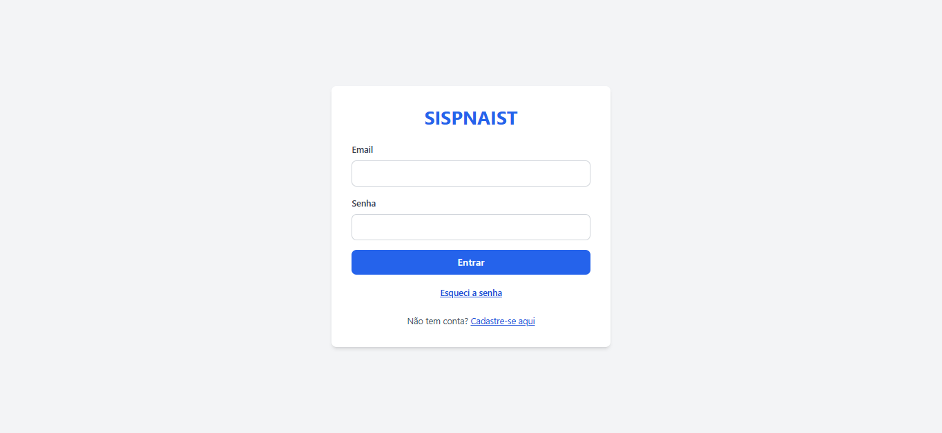
O login começa com o usuário informando email e senha. O backend valida as credenciais usando bcrypt. Caso o usuário não necessite de autenticação em dois fatores, o sistema gera os tokens e direciona o usuário ao dashboard. Caso o 2FA seja obrigatório para o perfil, o sistema gera um código OTP de seis dígitos, envia esse código por email e aguarda sua confirmação. Após a validação do OTP, os tokens são gerados e o usuário é direcionado ao dashboard.

Token | Uso | Validade
access | Autenticação na API | 15 minutos
refresh | Renovação do access token | 7 dias
2fa | Pré-autenticação durante 2FA | 10 minutos
trusted-device | Bypass de 2FA | 24 horas
Quadro 4 – Tipos de token e validade informados no projeto

7.2 Perfis de usuário
Perfil | Função de acesso
admin | Acesso total ao sistema.
gestor | Acesso a relatórios, monitoramento e vídeos.
trabalhador | Acesso básico, incluindo treinamentos e certificados.
saude | Acesso a dados de saúde, configurável.
Quadro 5 – Perfis de acesso

7.3 Mecanismos de segurança
• bcrypt com 10 rounds para hashing de senhas.
• Verificação do histórico das últimas cinco senhas para impedir reutilização.
• Proteção CSRF por padrão double-submit cookie, com X-CSRF-Token no header e cookie.
• Rate limiting de 10 requisições por 15 minutos para autenticação.
• Rate limiting global de 200 requisições por 15 minutos.
• Rate limiting de 60 requisições por 15 minutos para operações de escrita.
• Helmet.js para headers de segurança, incluindo políticas relacionadas a CSP e XSS.
• mongo-sanitize para prevenção de injeção NoSQL.
• Senhas fortes, utilizando letras maiúsculas e minúsculas, números e caracteres especiais.

8 MODELOS DE DADOS E ORGANIZAÇÃO DAS INFORMAÇÕES
O documento-base informa 39 coleções MongoDB. Elas podem ser agrupadas conceitualmente em entidades principais, dados de saúde/ocupacionais, submódulos do trabalhador, treinamento, alertas, configuração e infraestrutura.

8.1 Entidades principais
Entidade | Principais dados/função
usuarios | CPF, email, senha em hash, perfil, verificação, 2FA, tokenVersion e consentimento LGPD.
trabalhadores | CPF, nome, empresa, unidade, vínculo, endereço, trabalho e histórico.
empresas | Razão social, CNPJ, email, endereço e situação ativa.
unidades | Nome, empresa vinculada, endereço, gestor e esfera administrativa.
Quadro 6 – Entidades centrais

Cadastro de usuários:

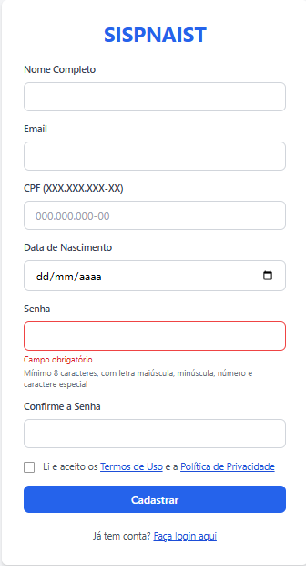

Cadastro de trabalhadores:

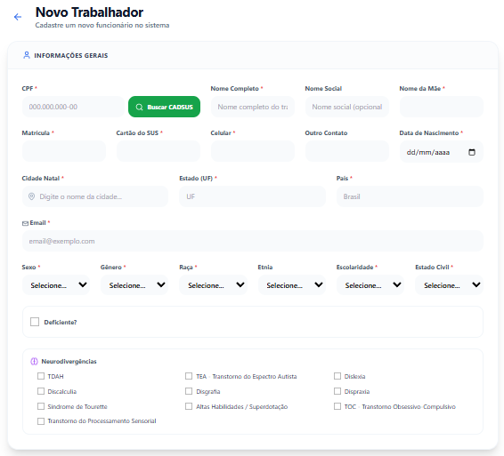
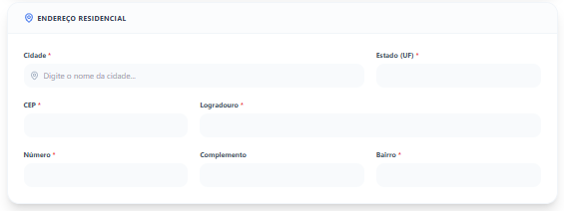
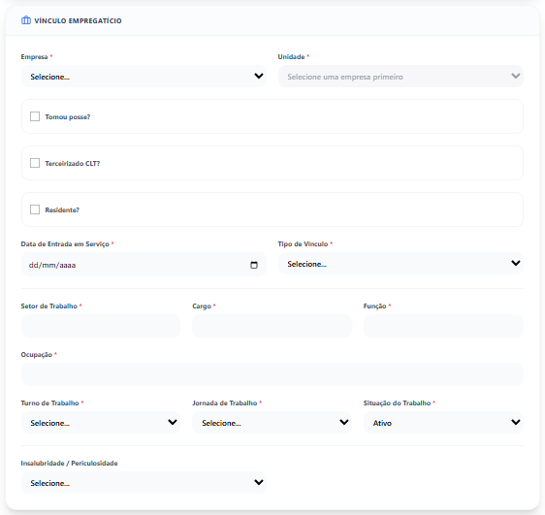
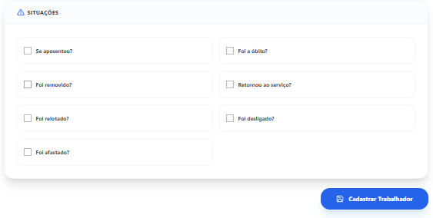

Cadastro de Empresas e Unidades:

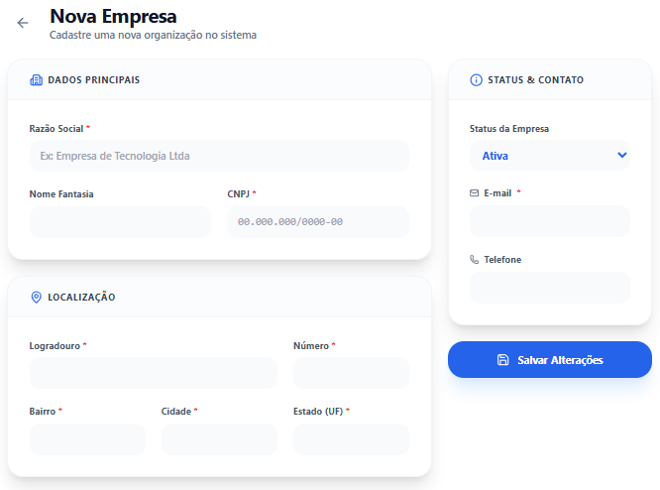
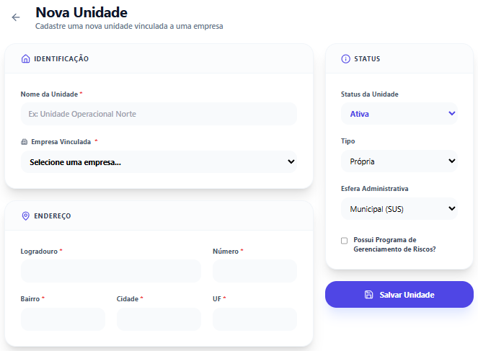

8.2 Saúde e segurança ocupacional
Modelo | Finalidade descrita
acidentes | Registro de acidentes de trabalho.
doencas | Registro de doenças ocupacionais e comuns.
vacinacoes | Controle de vacinação.
material_biologico | Ficha técnica de material biológico, relacionada 1:1 com acidente.
trabalhador_afastamentos | Registro de afastamentos do trabalho.
trabalhador_exames_saude | Exames de saúde e ASO.
trabalhador_riscos_ocupacionais | Registro de riscos ocupacionais.
trabalhador_historico_ppp | Histórico PPP.
trabalhador_internacoes | Internações SIH.
trabalhador_informacoes | Perfil completo de saúde.
Quadro 7 – Modelos de saúde e segurança ocupacional

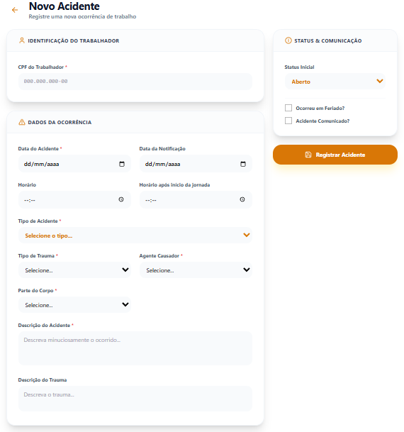
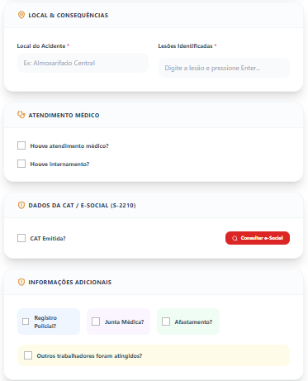

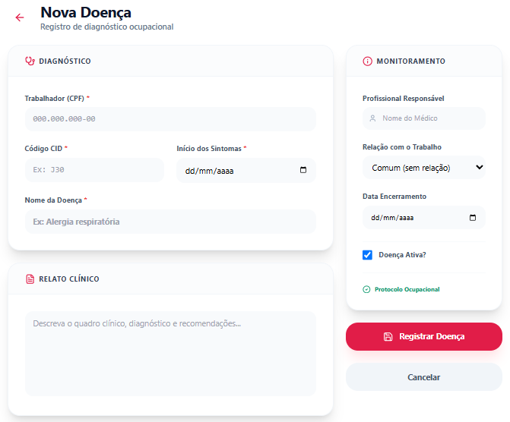
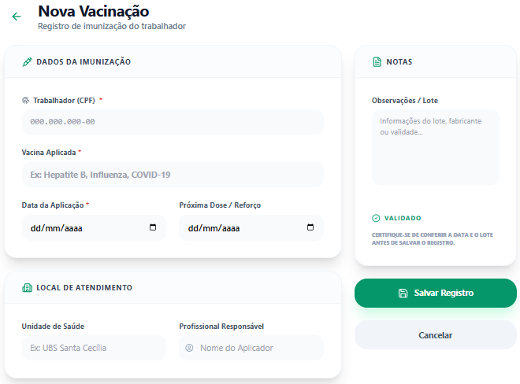

Ficha técnica de acidentes com materiais biológicos:
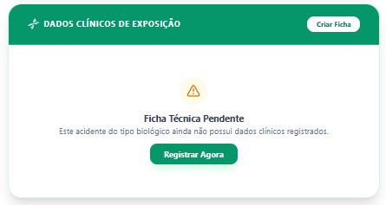

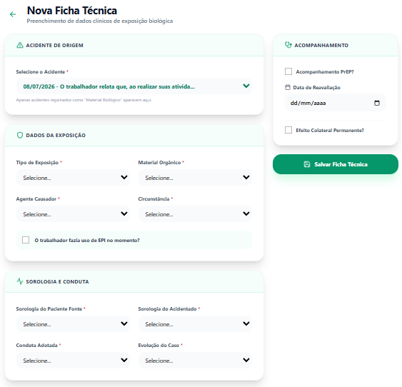

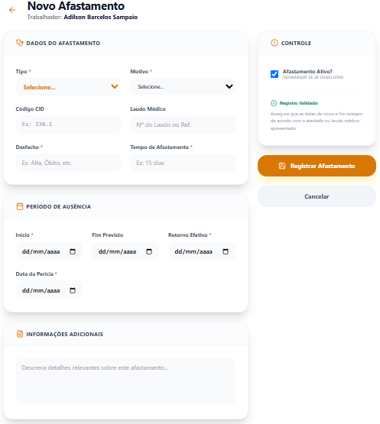

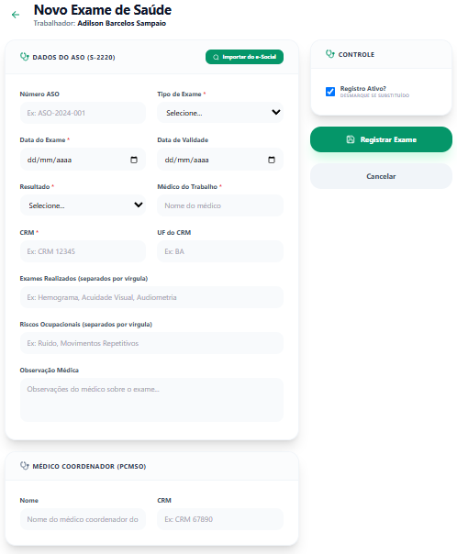

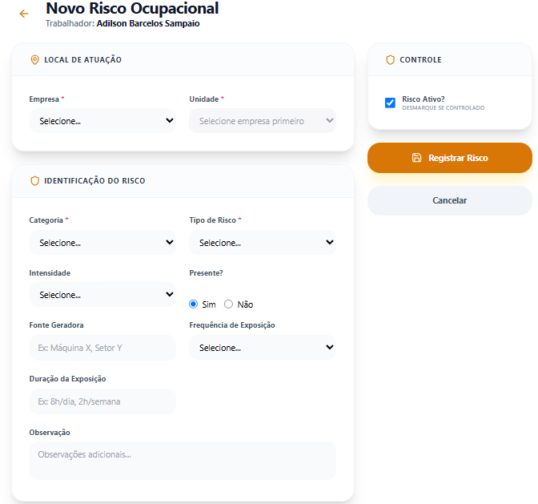
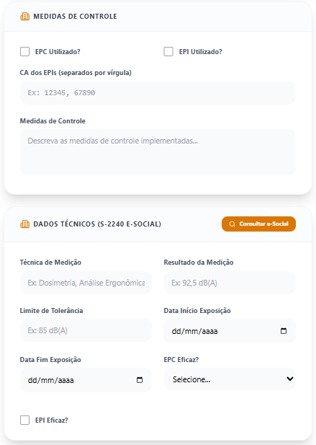
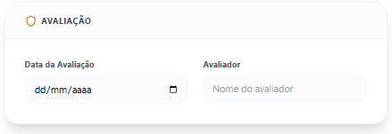

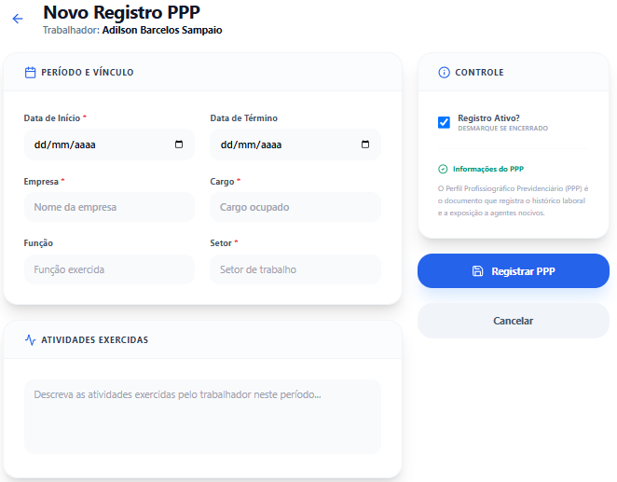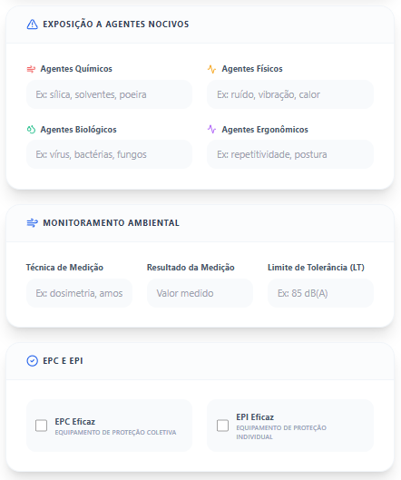
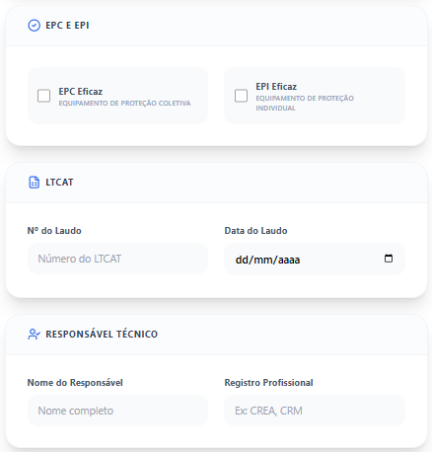
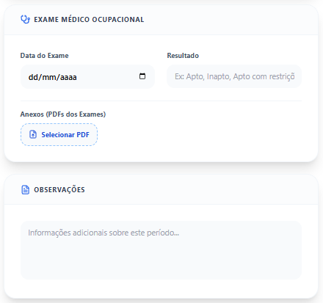

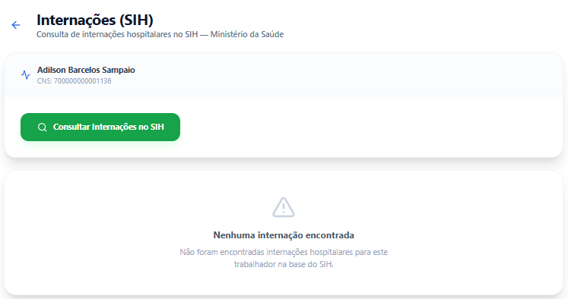

8.3 Submódulos do trabalhador
• Vínculos empregatícios com avaliação de ambiente.

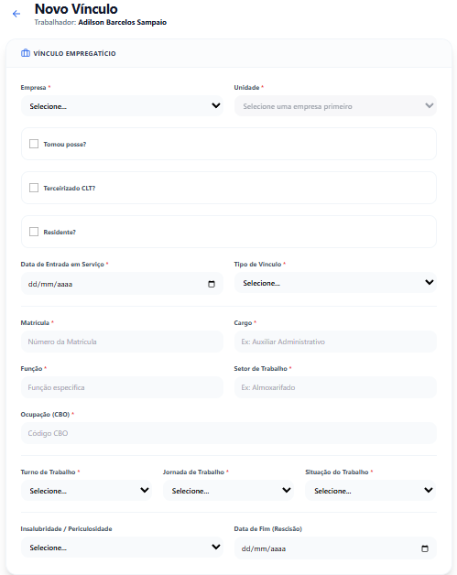
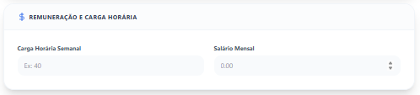
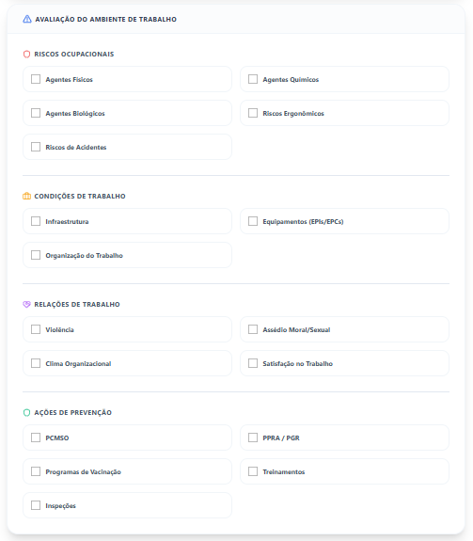
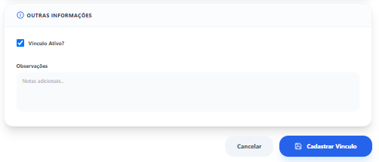

• Dependentes.

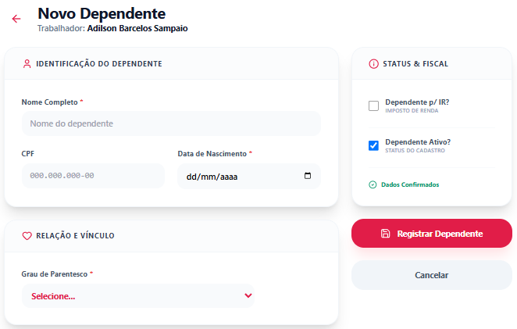

• Afastamentos.
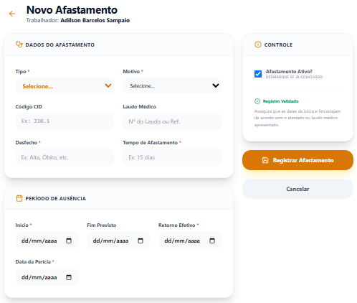
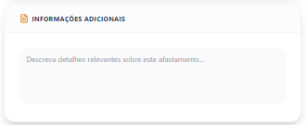

• Ocorrências de violência.

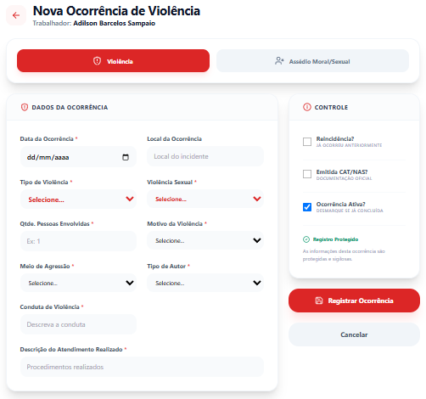
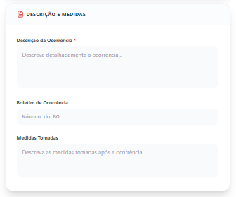

• Readaptações funcionais.

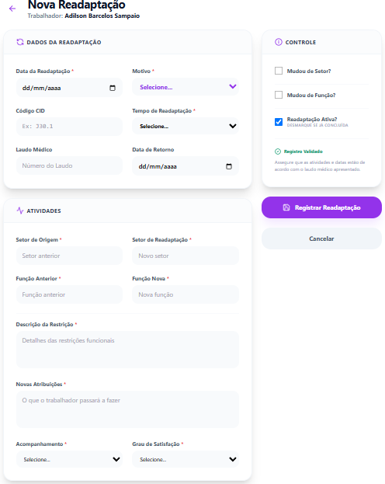
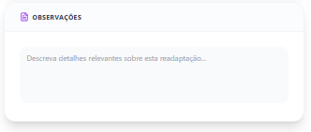

8.4 Treinamento e educação
Modelo | Função
video_aulas | Armazenamento/gestão de videoaulas de treinamento.
quizzes | Quizzes vinculados às videoaulas, com questões embarcadas.
treinamento_progressos | Registro do progresso do usuário.
certificados | Certificados de conclusão.
Quadro 8 – Estrutura de treinamento

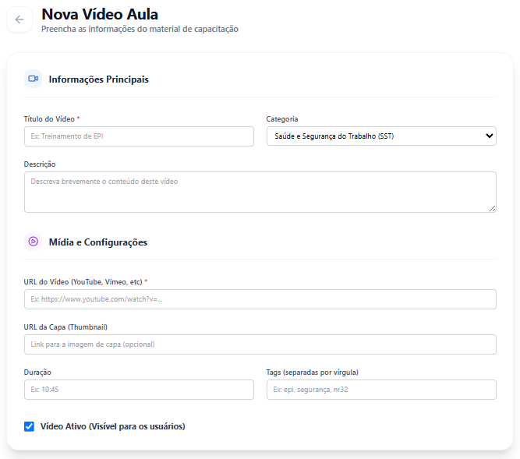
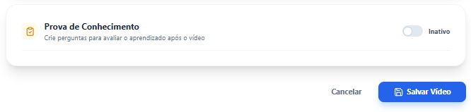

8.5 Alertas, parâmetros e infraestrutura
• alertas: armazena alertas como PICO_ACIDENTES, VACINA_VENCENDO, NAO_CONFORMIDADE e MONITORAMENTO_CRITICO.
• alertas_regras: mantém regras configuráveis para geração automática de alertas.
• catalogos: tabela genérica de busca para mais de 50 tipos de entidades.
• parametros: parâmetros globais no formato chave-valor.
• parametros_uf: parâmetros específicos por estado.
• regras_validacao: regras de validação por entidade, campo e UF.
• indicadores: definição dos KPIs usados no dashboard.
• habilitacao_pnaist: habilitação de municípios para PNAIST.
• audit_logs: log de auditoria imutável com hash SHA-256.
• arquivos_upload: armazenamento de arquivos binários no MongoDB.
• padroes_email: templates de email.
• preferencias_usuario: preferências dos usuários.
• atos_municipais_inovacao: registros de atos municipais de inovação.
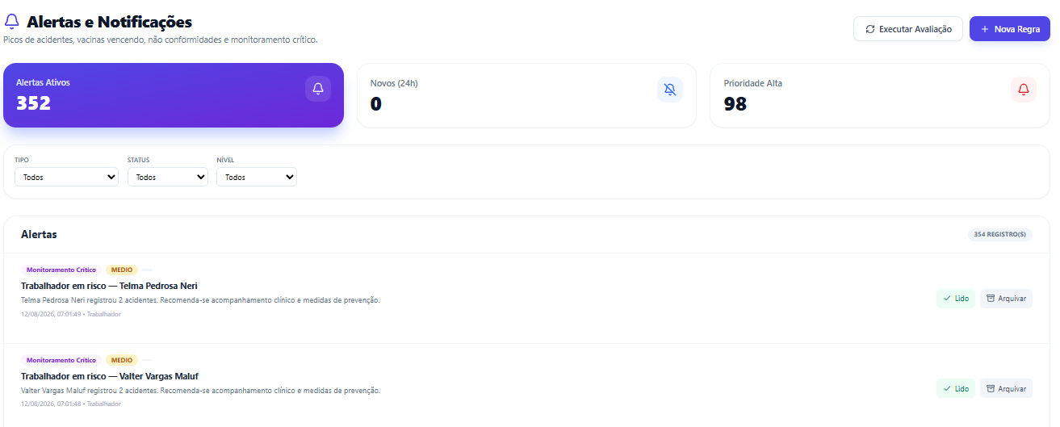
A leitura do código também identifica módulos configuracionais que não aparecem como páginas próprias no menu administrativo, mas possuem rotas e serviços ativos no backend. Essa distinção é importante: a existência de uma rota autenticada não significa, por si só, que haja uma tela administrativa concluída. Os módulos de parâmetros globais, padrões de e-mail e preferências são, portanto, tratados adiante como recursos complementares de configuração; o cadastro de servidores é descrito como módulo funcional autenticado, sem restrição exclusiva ao administrador.

9 API E ROTAS DO BACKEND
A API é organizada por domínios funcionais. As rotas permitem executar operações de autenticação, gestão de trabalhadores, registros de saúde, integrações externas, analytics, administração, treinamento e arquivos.

9.1 Autenticação
Método | Endpoint | Função
POST | /register | Cadastro com verificação de email.
POST | /login | Login e eventual acionamento do 2FA.
GET | /me | Dados do usuário autenticado.
PUT | /profile | Atualização do perfil.
POST | /forgot-password | Recuperação de senha com verificação de data de nascimento.
POST | /reset-password | Redefinição da senha com token.
POST | /verify-email | Verificação de email.
POST | /change-password | Alteração de senha para usuário logado.
POST | /2fa/enviar-codigo | Envio do código 2FA.
POST | /2fa/verificar | Validação do código 2FA.
POST | /2fa/habilitar | Habilitação do 2FA.
POST | /2fa/desabilitar | Desabilitação do 2FA.
POST | /refresh-token | Renovação do access token.
POST | /logout | Encerramento da sessão.
POST | /consent | Registro do consentimento LGPD.
GET | /export-data | Exportação de dados pessoais.
POST | /delete-account | Exclusão de conta conforme recurso informado.
Quadro 9 – Rotas de autenticação

9.2 Trabalhadores
Endpoint | Função
/api/trabalhadores/ | Listagem paginada e filtrada de trabalhadores.
/api/trabalhadores/ | Criação de trabalhador.
/api/trabalhadores/:id | Consulta individual.
/api/trabalhadores/:id/completo | Consulta com todos os submódulos.
/api/trabalhadores/:id | Atualização ou exclusão, conforme método HTTP.
/api/trabalhadores/:id/informacoes | Operações sobre informações de saúde.
/api/trabalhadores/:id/:submodulo | Operações sobre dependentes, afastamentos, violência, readaptações e processos de trabalho.
Quadro 10 – Rotas do módulo de trabalhadores

9.3 Registros de saúde
Módulo | Rotas/recursos
Acidentes | CRUD, estatísticas e consulta por trabalhador.
Doenças | CRUD, estatísticas e consulta por trabalhador.
Vacinas | CRUD, estatísticas e consulta por trabalhador.
Material biológico | CRUD e consulta por acidente.
Quadro 11 – Rotas de registros de saúde

9.4 Administração
Módulo | Funções informadas
Empresas | CRUD para admin e consulta de ativas.
Unidades | CRUD para admin e consulta de ativas.
Usuários | Listagem, consulta, atualização e exclusão para admin; a rota observada não expõe POST de criação.
Catálogos | CRUD por entidade para admin.
Parâmetros UF | CRUD para admin.
Regras de validação | CRUD e endpoint de validação.
Indicadores | CRUD e cálculo de todos.
Auditoria | Logs e estatísticas para admin.
Habilitação PNAIST | Consultar habilitados, habilitar e desabilitar.
Alertas | CRUD de regras, leitura e arquivamento.
Vídeo-aulas | CRUD para admin/gestor.
Quizzes | CRUD para admin/gestor.
Treinamento | Progresso, quizzes e certificados.
Uploads | Upload e download de arquivos.
Quadro 12 – Módulos administrativos e de suporte

10 FRONTEND, ROTAS E PÁGINAS
O frontend é a camada visível ao usuário. As páginas foram organizadas em públicas, protegidas, específicas de administrador/gestor e submódulos do trabalhador.

10.1 Páginas públicas
Rota | Página
/ | Home / landing page.
/login | Login com 2FA.
/register | Cadastro.
/forgot-password | Recuperação de senha.
/reset-password | Redefinição de senha.
/verify-email | Verificação de email.
/termos | Termos de Uso.
/privacidade | Política de Privacidade.
/transparencia | Relatório de Conformidade público.
Quadro 13 – Páginas públicas

10.2 Páginas protegidas
Rota | Página
/dashboard | Dashboard principal.
/minha-conta | Dados da conta.
/acidentes | Lista de acidentes.
/doencas | Lista de doenças.
/vacinacoes | Lista de vacinas.
/trabalhadores | Lista de trabalhadores.
/video-aulas | Lista de videoaulas.
/meus-certificados | Certificados do usuário.
Quadro 14 – Páginas protegidas

10.3 Páginas administrativas
• /monitoramento – monitoramento clínico para admin/gestor.
• /alertas – gestão de alertas para admin/gestor.
• /video-aulas/novo – criação de videoaula.
• /video-aulas/:id/editar – edição de videoaula.
• /admin/empresas – administração de empresas.
• /admin/unidades – administração de unidades.
• /admin/usuarios – administração de usuários.
• /admin/catalogos – administração de catálogos.
• /admin/auditoria – consulta de auditoria.
• /admin/parametros-uf – administração de parâmetros por UF.
• /admin/regras-validacao – administração das regras de validação.
• /admin/indicadores – administração de indicadores.
• /admin/habilitacao-pnaist – administração da habilitação PNAIST.

10.4 Submódulos do trabalhador
• Dependentes.
• Afastamentos.
• Vínculos empregatícios.
• Ocorrências de violência.
• Readaptações.
• Informações de saúde.
• Histórico PPP.
• Riscos ocupacionais.
• Exames de saúde / ASO.
• Internações SIH.
• Notificações SINAN.

11 MÓDULOS FUNCIONAIS

11.1 Cadastro e gestão do trabalhador
O trabalhador é uma entidade central do sistema. Seu cadastro não se limita a dados básicos: o projeto prevê uma estrutura de submódulos que permite organizar vínculos, dependentes, afastamentos, ocorrências, readaptações, informações de saúde, histórico PPP, riscos, exames, internações e notificações.

11.2 Saúde e segurança
Os módulos de acidentes, doenças, vacinação e material biológico formam o núcleo de registros de saúde e segurança. Cada domínio possui rotas próprias, inclusive recursos estatísticos nos casos de acidentes, doenças e vacinas.

11.3 Educação e treinamento
O sistema possui uma estrutura educacional composta por videoaulas, quizzes, acompanhamento de progresso e emissão de certificados. O administrador ou gestor pode gerenciar videoaulas e quizzes, enquanto o usuário utiliza o módulo de treinamento para acompanhar sua evolução.

11.4 Alertas e monitoramento
O sistema possui alertas configuráveis e uma área de monitoramento clínico. As regras de alerta podem gerar eventos de tipos previamente definidos, como pico de acidentes, vacina próxima do vencimento, não conformidade e monitoramento crítico.

11.5 ÁREA ADMINISTRATIVA E CONFIGURAÇÃO
A área administrativa organiza as funções de governança do SISPNAIST. No frontend, o acesso visual é apresentado pelo menu Administração e as rotas correspondentes são protegidas por ProtectedRoute com a propriedade adminOnly. No backend, a proteção é reforçada por authMiddleware e, nas operações de manutenção, por adminMiddleware. O administrador atua sobre a estrutura institucional, as contas, as tabelas de referência, os parâmetros territoriais, as regras de validação, os indicadores e a habilitação municipal do PNAIST. A análise abaixo separa o que possui página administrativa identificada do que permanece disponível como serviço ou rota de apoio.
Módulo | Acesso no frontend | Operações principais | Persistência/apoio
Empresas | /admin/empresas | Listar, filtrar, criar, visualizar, editar e excluir | empresas
Unidades | /admin/unidades | Listar, filtrar, criar, visualizar, editar e excluir | unidades
Usuários | /admin/usuarios | Listar, consultar, editar, ativar/inativar e excluir | usuarios
Catálogos | /admin/catalogos | Selecionar catálogo e manter itens de referência | catalogos
Auditoria | /admin/auditoria | Filtrar, paginar e visualizar logs detalhados | audit_logs
Parâmetros por UF | /admin/parametros-uf | Filtrar, criar, editar, ativar/inativar e excluir | parametros_uf
Regras de validação | /admin/regras-validacao | Definir, consultar, alterar e validar regras | regras_validacao
Indicadores | /admin/indicadores | Configurar, calcular, acompanhar e excluir KPIs | indicadores
Habilitação PNAIST | /admin/habilitacao-pnaist | Consultar e habilitar/desabilitar municípios | habilitacao_pnaist
Quadro 19 – Módulos administrativos e configuracionais identificados no projeto

11.5.1 Gestão de empresas e unidades
O módulo de empresas administra as organizações que sustentam os vínculos institucionais do sistema. A tela de listagem utiliza paginação de dez registros, permite pesquisa por razão social e CNPJ, apresenta o total encontrado e oferece ações de visualização, edição e exclusão, além do cadastro de nova empresa. O formulário é dividido em dados principais, localização e status/contato. São tratados razão social, nome fantasia, CNPJ, e-mail, telefone, logradouro, número, complemento, bairro, cidade, estado, CEP e situação ativa ou inativa. A confirmação antes da exclusão reduz o risco de remoções acidentais na interface.
A API de empresas restringe as operações de administração ao perfil admin e mantém consultas auxiliares de empresas ativas para preenchimento de formulários dependentes. Dessa forma, a empresa exerce função estrutural: ela pode ser selecionada na criação de unidades e também participar do vínculo institucional dos usuários. A manutenção da entidade deve ser compreendida em conjunto com os dados de unidades e usuários, pois alterações de status ou de identificação repercutem no contexto organizacional apresentado ao administrador.
O módulo de unidades complementa o cadastro institucional. A listagem oferece busca por nome, paginação, visualização, edição e exclusão, exibindo a empresa associada e a localização resumida. O formulário exige a seleção de uma empresa e organiza nome da unidade, endereço, status, tipo, esfera administrativa e indicação de Programa de Gerenciamento de Riscos. O tipo pode ser Própria ou Terceirizada; a esfera pode ser municipal, estadual, federal, privada, terceiro setor ou mista; e o campo de PGR registra a informação indicada pelo projeto. A API também mantém consulta de unidades por empresa para alimentar seleções dependentes.

11.5.2 Gestão de usuários, perfis e auditoria
O módulo de usuários administra as contas existentes no sistema. A listagem permite filtrar por nome, e-mail e CPF e apresenta perfil, situação ativa ou inativa e associações com empresa e unidade. A tela de edição reúne os dados de acesso, o vínculo institucional e o nível de acesso. Os perfis visíveis no formulário são admin, gestor e trabalhador; o modelo de dados também admite o perfil saude, que não aparece como opção na tela analisada. A senha não é carregada para edição; quando a conta já existe, o preenchimento vazio preserva a senha atual, enquanto a lógica de criação exige uma senha.
A seleção de empresa e unidade utiliza uma relação em cascata. Quando a empresa muda, a lista de unidades é filtrada e a unidade anteriormente selecionada é limpa. Quando uma unidade é escolhida, o sistema identifica a empresa correspondente e mantém os dois vínculos coerentes. Essa regra evita associações institucionais incompatíveis e facilita a configuração de contas vinculadas a uma organização específica. Na superfície backend observada, as operações administrativas são listar, consultar, atualizar e excluir; não foi identificada uma rota POST de criação no arquivo routes/usuarios.ts, nem uma rota frontend /admin/usuarios/novo registrada em App.tsx.
A auditoria funciona como mecanismo de rastreabilidade das atividades administrativas e de segurança. A tela consulta logs com paginação de quinze itens e filtros por módulo/entidade, usuário, tipo de ação e intervalo de datas. A tabela apresenta data, hora, usuário, ação, módulo e endereço IP. As ações visíveis incluem CREATE, UPDATE, DELETE, LOGIN e LOGOUT. O botão de detalhes abre um modal com o identificador da entidade e os metadados ou dados alterados em JSON, permitindo verificar o contexto de uma operação sem abandonar a listagem.

11.5.3 Catálogos e parâmetros territoriais
Catálogos é o módulo responsável pelas tabelas de referência utilizadas nos formulários e nos registros do sistema. A página inicial apresenta os catálogos em cartões com slug, nome, descrição e quantidade de itens, funcionando como um ponto de entrada para entidades de referência. Ao selecionar um catálogo, o administrador acessa a tela de itens, na qual pode criar ou editar um termo, registrar descrição ou notas, definir o estado ativo e excluir o item após confirmação. O modelo genérico catalogos organiza dezenas de entidades, incluindo sexo, gênero, raça/cor, escolaridade, estado civil, tipos de acidente, partes do corpo, exposição, conduta, desfecho, violência, afastamento, vínculo e risco ocupacional.
A principal vantagem funcional dos catálogos é permitir a manutenção de valores de referência sem alterar a estrutura dos formulários a cada inclusão. As rotas backend exigem autenticação e privilégio administrativo e disponibilizam listagem de todos os catálogos, consulta dos itens ativos, seed inicial e CRUD por entidade. Embora o módulo possua páginas e rotas protegidas em App.tsx, ele não aparece no submenu administrativo do Header.tsx analisado; por isso, sua existência como página protegida é confirmada, mas sua exposição visual no menu deve ser tratada como uma diferença de navegação.
Parâmetros por UF permite que o administrador registre valores específicos para cada unidade federativa. A tela usa paginação de vinte registros e filtros por chave, UF e categoria. Cada registro apresenta chave, valor, UF, categoria, tipo e indicador de ativo. O formulário exige chave, valor e UF e aceita descrição, categoria, tipos texto, número, data, hora, booleano ou JSON, situação ativa e datas de início e fim de vigência. O modelo mantém índice único composto por chave e UF, evitando duplicidade do mesmo parâmetro para o mesmo estado. As consultas são autenticadas; a criação, a atualização e a exclusão dependem de admin.

11.5.4 Regras de validação e indicadores customizáveis
Regras de validação permite adaptar a consistência dos dados ao domínio e à localidade. O administrador escolhe uma entidade entre trabalhador, acidente, doença, vacinação, empresa e unidade e, em seguida, seleciona um campo carregado de acordo com a entidade. A regra pode ter abrangência nacional, por UF ou por município. Na abrangência por UF, a interface fornece seleção individual, seleção de todas as UFs e limpeza da seleção; na abrangência municipal, permite adicionar e remover nomes de municípios. A configuração também inclui tipo obrigatório, expressão regular, valor mínimo, valor máximo, lista de valores permitidos, comprimento mínimo, comprimento máximo ou validação personalizada, além de mensagem de erro, prioridade, ativo e vigência.
A prioridade resolve situações de conflito entre regras, fazendo prevalecer a regra de maior prioridade conforme a orientação apresentada na interface. O backend também oferece consulta de entidades e campos e um endpoint específico de validação, o que permite que uma operação de negócio submeta dados, localidade e entidade para verificar as regras aplicáveis. Assim, o módulo não é apenas um cadastro administrativo: ele funciona como uma camada configurável de governança de dados, situada entre o preenchimento e o processamento das entidades.
Indicadores customizáveis permite definir KPIs que serão utilizados no acompanhamento do sistema. A listagem filtra por nome, categoria e UF, mostra tipo, periodicidade, escopo territorial, meta, valor atual e situação ativa e oferece a ação Calcular Todos. O formulário aceita as categorias acidente, doença, vacinação, absenteísmo e geral; o tipo quantitativo ou percentual; meta, unidade, periodicidade mensal, trimestral, semestral ou anual; UF opcional; ícone, cor, ordem e status.
A fórmula do indicador pode ser uma métrica simples, um percentual calculado por numerador dividido pelo denominador e multiplicado por cem, uma razão entre numerador e denominador ou uma diferença entre duas métricas. O sistema carrega as métricas disponíveis e filtra as opções de acordo com a categoria escolhida. Para um indicador existente, o administrador pode solicitar o cálculo do valor atual e verificar visualmente se a meta foi atingida. A API exige admin para criar, atualizar e excluir indicadores, mas permite a usuários autenticados consultar métricas e executar cálculos.

11.5.5 Habilitação municipal do PNAIST
A habilitação PNAIST controla a disponibilidade municipal da política no contexto do sistema. A tela carrega uma base local de municípios brasileiros e, em paralelo, consulta os municípios já habilitados. Os registros são indexados pela combinação município e UF e apresentados com busca por nome, filtro por UF e contagens globais. O administrador alterna o estado de cada município por meio de uma chave de habilitação ou desabilitação. O modelo persiste município, UF, data de habilitação, estado ativo e timestamps, com índice único para impedir duplicidade da mesma combinação territorial.
No backend, a listagem geral, a habilitação e a desabilitação são protegidas por adminMiddleware; a consulta de habilitados permanece autenticada. O fluxo é, portanto, adequado para uma configuração territorial centralizada: o administrador altera o estado do município, o backend registra a operação e a interface atualiza a visão consolidada das localidades habilitadas.
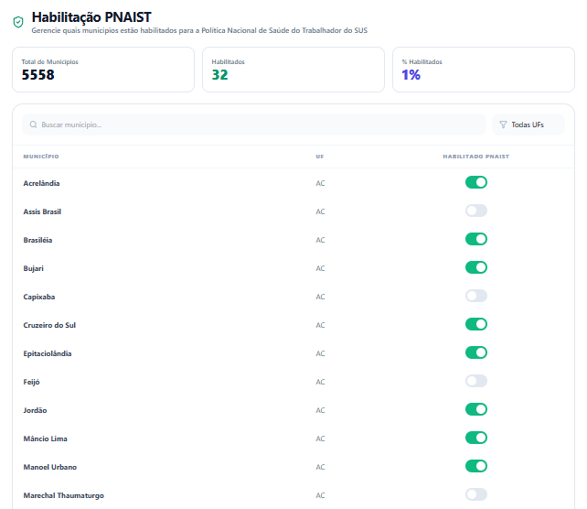

11.5.6 Módulos configuracionais complementares identificados na API
A leitura integral do projeto identificou recursos de configuração que possuem modelos, controllers, services e rotas ativas, mas não possuem página administrativa dedicada confirmada na árvore do frontend. Eles devem ser documentados para que o relatório represente o projeto com completude, sem confundir disponibilidade de API com entrega de interface. O quadro seguinte resume a situação.

Módulo complementar | Rotas backend | Funcionamento confirmado | Situação da interface
Parâmetros globais | /api/parametros | Chave, valor, descrição, categoria, tipo; listagem com filtros; CRUD admin; auditoria; exclusão lógica. | Service frontend identificado; página admin dedicada não confirmada.
Padrões de e-mail | /api/emails/padroes | Templates com nome, assunto, conteúdo HTML, categoria, variáveis e ativo; listagem, consulta e CRUD de templates para admin. | Service frontend identificado; tela própria não confirmada.
Preferências do usuário | /api/preferencias/minhas e /usuario/:usuarioId | Preferências pessoais e de outra conta; criação padrão automática; atualização com upsert e auditoria. | Uso concreto no alerta móvel; tela dedicada de configuração não confirmada.
Servidores/funcionários | /api/servidores | CRUD autenticado de matrícula, posse, exercício, regime, cargos, lotação, situação e atos funcionais. | Service identificado; não é exclusivo de admin e página própria não confirmada.
Quadro 20 – Módulos de configuração e suporte existentes na API, sem tela administrativa dedicada confirmada
Os parâmetros globais reproduzem a lógica de chave e valor da configuração sistêmica. O controller implementa listagem paginada com filtros por categoria e ativo, consulta por chave ou identificador, criação, atualização com comparação de mudanças e exclusão lógica por marcação de ativo como falso, com registro de auditoria. A diferença em relação aos parâmetros por UF é que o parâmetro global não carrega a dimensão territorial no modelo.
Os padrões de e-mail mantêm templates compostos por nome, assunto, conteúdo HTML, categoria, variáveis e estado ativo. A manutenção de templates está protegida para admin e conta com listagem paginada e filtros por categoria e status. O endpoint separado de envio está explicitamente marcado como placeholder e retorna HTTP 501, informando que o envio real ainda depende de implementação ou configuração de Nodemailer/SendGrid. Portanto, o relatório reconhece o cadastro de padrões como implementado, mas não classifica o envio operacional como concluído.
As preferências do usuário são persistidas em registro único por usuario. O modelo contempla tema, idioma, notificações por e-mail e push, dashboard padrão, quantidade de itens por página, ordenação padrão, último acesso e ocultação do alerta de orientação. Quando a conta consulta suas preferências e ainda não possui registro, o controller cria valores padrão automaticamente. A interface já utiliza essa estrutura no componente de orientação móvel: ao selecionar a opção para não exibir novamente o aviso, o sistema grava ocultarAlertaOrientacao como verdadeiro. Também existem endpoints para consultar ou atualizar preferências de outra conta por identificador de usuário, com upsert e trilha de auditoria.
O módulo de servidores/funcionários públicos administra dados funcionais associados a um trabalhador, como matrícula, datas de posse e exercício, regime jurídico, cargos, lotação, situação funcional, ato de nomeação, aposentadoria e observações. As rotas exigem autenticação, mas o arquivo analisado não aplica adminMiddleware; por isso, o recurso não deve ser apresentado como item exclusivo da área administrativa. A exclusão implementada no controller é lógica, por alteração do estado ativo, e as atualizações são registradas em auditoria.

11.5.7 Fluxo integrado de uma operação administrativa
Uma operação típica inicia-se quando o administrador escolhe um recurso do menu ou acessa uma rota protegida. O React carrega a página e seus serviços de API; o Axios envia a requisição com o contexto de autenticação; os middlewares verificam o token, o papel administrativo, a validação do corpo e, nas operações de escrita, a proteção CSRF e o limite de requisições. Em seguida, o controller chama o service ou o model correspondente, grava ou consulta o MongoDB e registra a operação de auditoria quando essa trilha está prevista. A resposta retorna à interface, que atualiza a tabela, apresenta uma mensagem de sucesso ou erro e, nos formulários, volta à listagem do módulo.
Etapa | Responsável | Resultado
1 | Administrador | Seleciona o módulo e inicia uma consulta ou manutenção.
2 | React + rota protegida | Confirma a sessão e apresenta a tela autorizada.
3 | Axios/service | Monta a chamada HTTP e encaminha filtros ou dados do formulário.
4 | Middlewares | Verificam autenticação, perfil, validação, CSRF e limites aplicáveis.
5 | Controller/service/model | Executam a regra do módulo e consultam ou alteram a coleção.
6 | Auditoria | Registra a operação e os metadados quando a rotina possui log.
7 | Frontend | Exibe o resultado, atualiza a listagem e informa o estado da operação.
Quadro 21 – Fluxo integrado de uma operação na área administrativa

12 SISTEMA DE FORMULÁRIOS
O material fornecido identifica componentes reutilizáveis de formulário. A utilização de componentes compartilhados permite manter comportamento e apresentação consistentes em diferentes páginas do sistema.
Componente | Uso
TextInput | Campos de texto, email e senha.
TextArea | Texto multilinha.
Select | Seleção em listas suspensas.
DatePicker | Campos de data.
Quadro 15 – Componentes de formulário informados
O trecho disponibilizado do documento-base termina na descrição do DatePicker. Assim, não há informações suficientes para afirmar quais outros componentes de formulário existem, quais validações são aplicadas em cada campo ou quais regras de apresentação foram implementadas.

13 SEGURANÇA, AUDITORIA E CONFORMIDADE
A segurança está distribuída em várias camadas. A autenticação utiliza JWT e 2FA; senhas são tratadas com bcrypt; senhas fortes, utilizando letras maiúsculas e minúsculas, números e caracteres especiais; mecanismos de rate limiting reduzem tentativas excessivas; Helmet.js adiciona headers de segurança; mongo-sanitize trata o risco de injeção NoSQL; e o sistema mantém registros de auditoria com hash SHA-256.
O projeto também apresenta recursos relacionados à LGPD, incluindo registro de consentimento, exportação de dados pessoais e exclusão de conta. O documento-base informa ainda o campo consentimentoLGPD na entidade de usuários.
A auditoria é representada pelo modelo audit_logs e pelas rotas administrativas /api/audit, que permitem consulta de logs e estatísticas. A característica de imutabilidade é associada ao uso de hash SHA-256.

14 INTEGRAÇÕES EXTERNAS
O projeto prevê endpoints de integração com sistemas externos. Essas integrações permitem que o SISPNAIST consulte ou trabalhe com informações relacionadas a diferentes bases e serviços institucionais. O documento fornecido apresenta os endpoints, mas não descreve os contratos de integração, autenticação externa, formato de payload, periodicidade ou tratamento detalhado de erros.
Sistema | Endpoint informado | Finalidade indicada pelo domínio
CADSUS | /api/integracao/cadsus/:cpfOuCns | Integração com CADSUS por CPF ou CNS.
SIH | /api/integracao/sih/:cns | Integração com SIH por CNS.
CNES | /api/integracao/cnes/:codigo | Integração com CNES por código.
eSocial | /api/integracao/esocial/:cpf | Integração com eSocial por CPF.
SINAN | /api/integracao/sinan/:cpfOuCns | Integração com SINAN por CPF ou CNS.
Quadro 16 – Integrações externas previstas no projeto

15 ANALYTICS, INDICADORES, ALERTAS E RELATÓRIOS
O sistema possui uma camada de analytics que organiza informações para acompanhamento e tomada de decisão. Entre os recursos estão KPIs gerais, dashboard administrativo/gerencial, dashboard pessoal do trabalhador e monitoramento clínico.

Endpoint | Função
/api/analytics/kpis | KPIs gerais.
/api/analytics/dashboard | Dashboard de admin/gestor.
/api/analytics/dashboard/trabalhador | Dashboard pessoal do trabalhador.
/api/analytics/monitoramento | Dados de monitoramento clínico.
/api/reports/* | Relatórios JSON de acidentes, vacinas e doenças.
/api/export/* | Exportação de dados em CSV/PDF.
Quadro 17 – Analytics, relatórios e exportações

Os indicadores são configuráveis pela entidade indicadores e pelas rotas administrativas correspondentes. O projeto também prevê o cálculo de todos os indicadores por endpoint próprio. Já os alertas podem ser lidos e arquivados, enquanto suas regras são administradas separadamente.

16 FLUXOS OPERACIONAIS EXEMPLIFICADOS

16.1 Fluxo de autenticação sem 2FA obrigatório
1. O usuário acessa a tela de login.
2. Informa email e senha.
3. O frontend envia a requisição de login para o backend.
4. O backend valida as credenciais.
5. Não sendo obrigatório o 2FA, o backend gera os tokens.
6. O frontend recebe a autenticação e encaminha o usuário para o dashboard.

16.2 Fluxo de autenticação com 2FA
1. O usuário informa email e senha.
2. O backend valida as credenciais.
3. Para admin/gestor, o sistema gera OTP de seis dígitos.
4. O código é enviado por email.
5. O usuário informa o código recebido.
6. O backend valida o OTP.
7. Os tokens de sessão são gerados.
8. O usuário é direcionado ao dashboard.

16.3 Fluxo de consulta de um trabalhador
1. O usuário autorizado acessa a lista de trabalhadores.
2. O frontend solicita os dados à rota de trabalhadores.
3. O backend processa a consulta, incluindo paginação e filtros quando aplicáveis.
4. O banco MongoDB fornece os registros correspondentes.
5. A API devolve os dados ao frontend.
6. O usuário seleciona um trabalhador.
7. O sistema pode consultar o trabalhador de forma simples ou utilizar a rota /:id/completo para recuperar os submódulos.

16.4 Fluxo de treinamento
1. O usuário acessa a área de videoaulas.
2. Seleciona um conteúdo de treinamento.
3. O sistema registra ou consulta o progresso por meio do módulo de treinamento.
4. O usuário responde ao quiz associado, quando existente.
5. O progresso é atualizado.
6. Após a conclusão, o sistema disponibiliza o certificado conforme a funcionalidade informada.

16.5 Fluxo de administração
1. Um usuário com perfil administrativo acessa uma área /admin.
2. O frontend apresenta o recurso administrativo correspondente.
3. A operação é enviada para a API específica do módulo.
4. O backend verifica o contexto de acesso e executa a operação.
5. Os dados são persistidos no MongoDB.
6. A interface apresenta o resultado ao administrador.

16.6 Fluxo de configuração administrativa
1. O administrador acessa o menu Administração e escolhe um módulo protegido.
2. A rota frontend carrega a página e o serviço de API correspondente.
3. Em uma consulta, a interface envia filtros e paginação; em uma manutenção, envia os dados do formulário.
4. O backend verifica autenticação, perfil, validação e proteção da requisição.
5. O controller executa a regra específica, consulta ou altera a coleção e, quando previsto, registra a auditoria.
6. A interface apresenta a confirmação, atualiza a lista e mantém o administrador no contexto do módulo.
7. Nos recursos configuracionais sem tela dedicada, a mesma lógica pode ser acionada por cliente de API autenticado, sem que isso constitua uma página administrativa confirmada.

17 VISÃO INTEGRADA DO FUNCIONAMENTO
A partir da estrutura fornecida, o SISPNAIST pode ser compreendido como um ecossistema no qual o cadastro do trabalhador funciona como eixo de relacionamento entre diferentes módulos. Informações administrativas, ocupacionais, de saúde, treinamento e acompanhamento podem ser organizadas em entidades relacionadas.
Camada | Elementos principais | Resultado
Apresentação | React, páginas, componentes, layouts | Interação com o usuário.
Estado e comunicação | Zustand, Axios | Controle de estado e comunicação com a API.
API | Express, rotas, controllers, services | Processamento das operações.
Regras transversais | Middlewares, autenticação, validação, rate limiting | Controle e proteção das requisições.
Persistência | Mongoose + MongoDB | Armazenamento dos registros.
Apoio | Redis, utilitários, scripts | Cache e tarefas auxiliares.
Governança | Audit logs, parâmetros, indicadores, alertas | Controle, monitoramento e análise.
Quadro 18 – Visão integrada das camadas
Em termos de funcionamento, a aplicação combina operações transacionais — como cadastrar ou alterar trabalhadores — com operações analíticas — como calcular KPIs e gerar relatórios — e operações de acompanhamento — como alertas, monitoramento e treinamento. A arquitetura apresentada permite que esses grupos compartilhem uma mesma base de autenticação e uma organização comum de dados.

18 IMAGENS ADICIONAIS
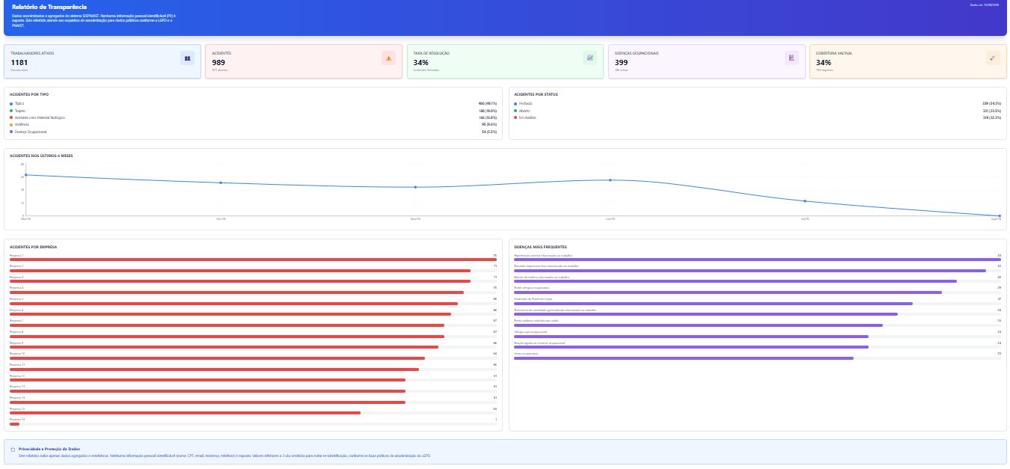
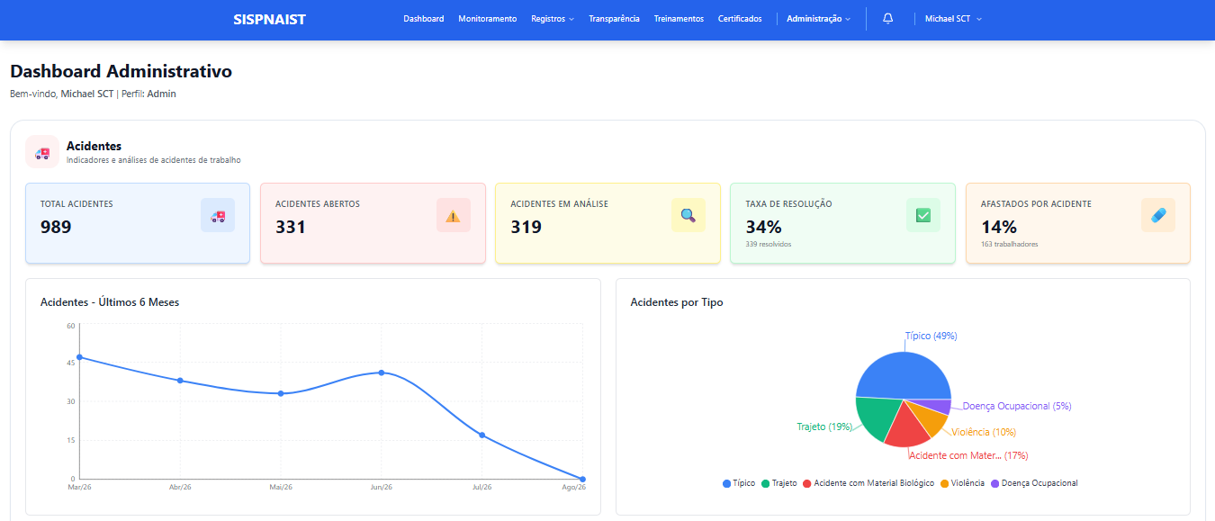

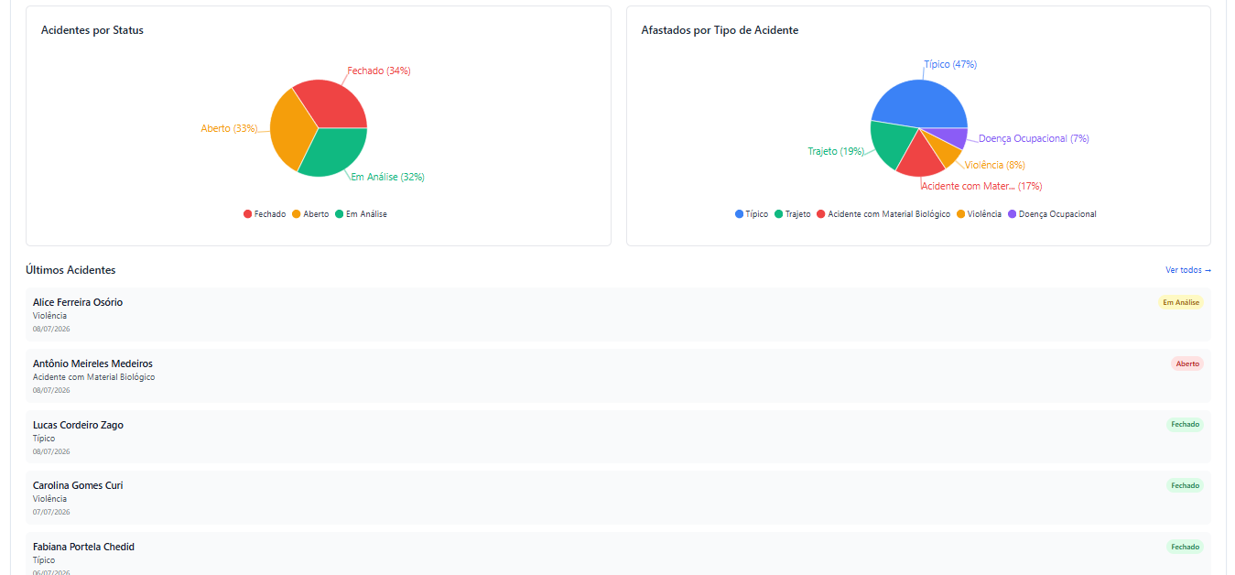
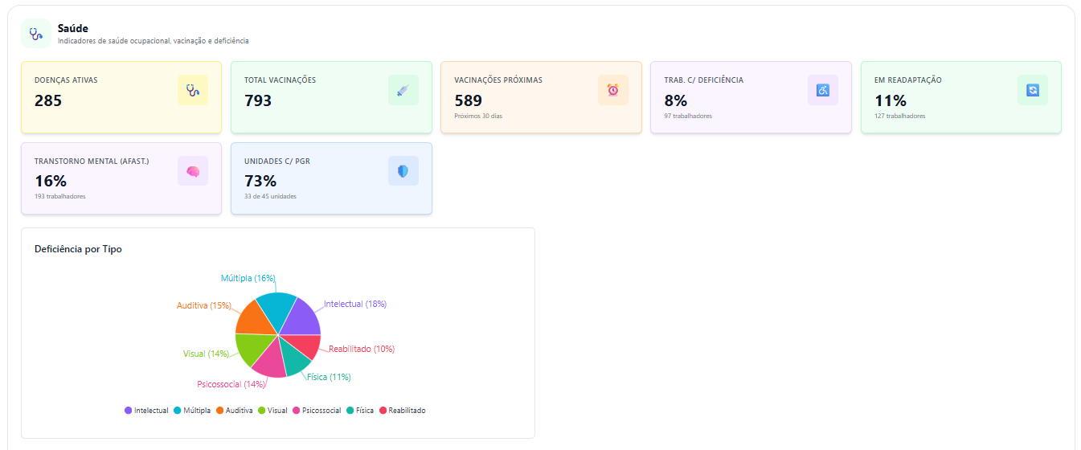
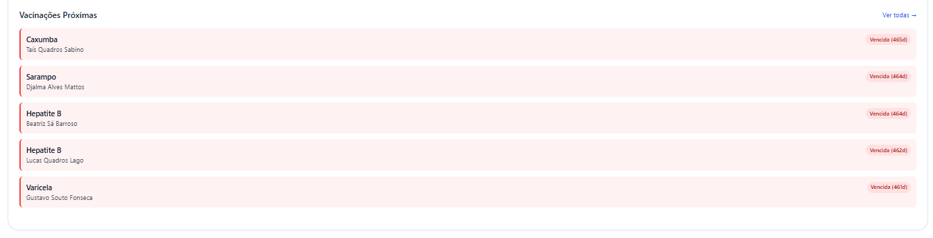

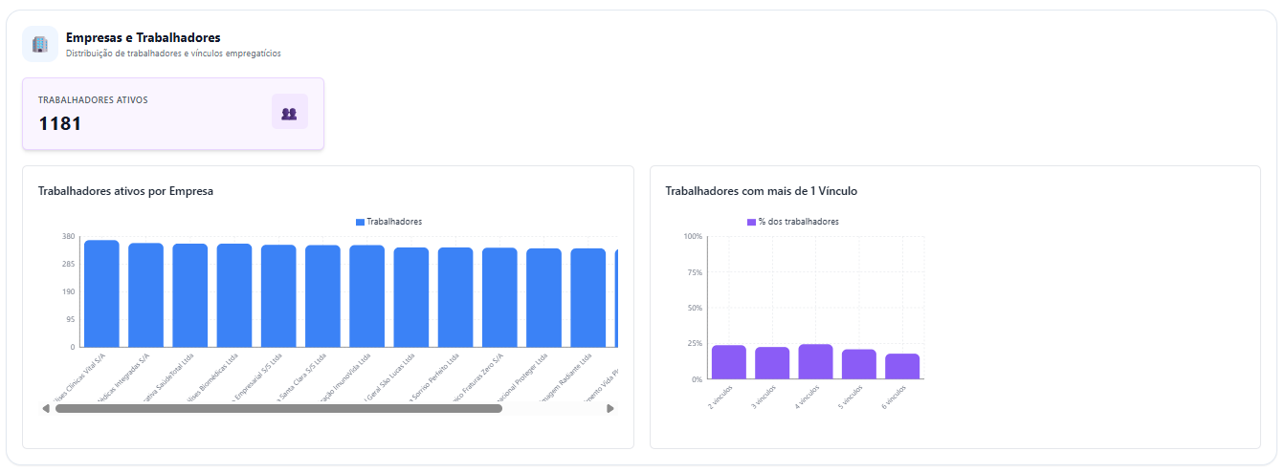
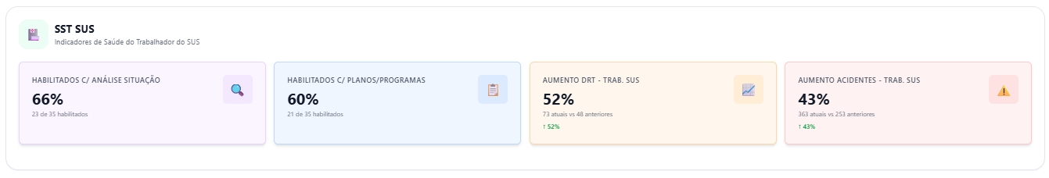

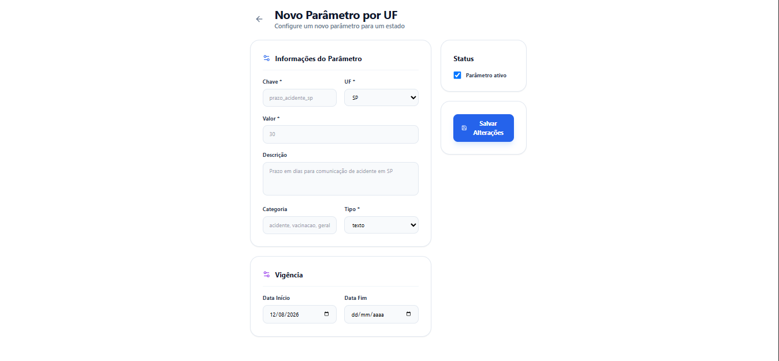
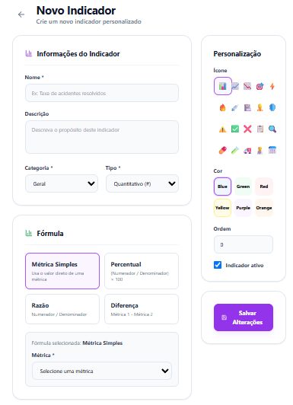
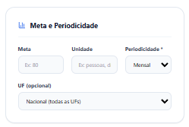
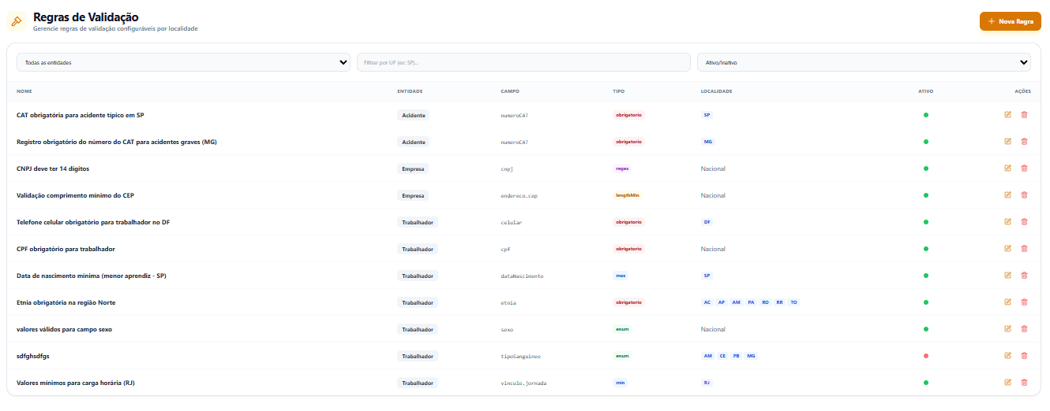
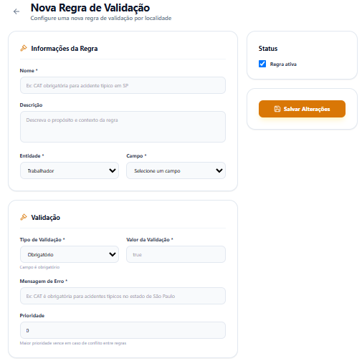
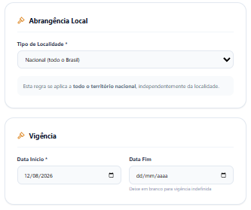

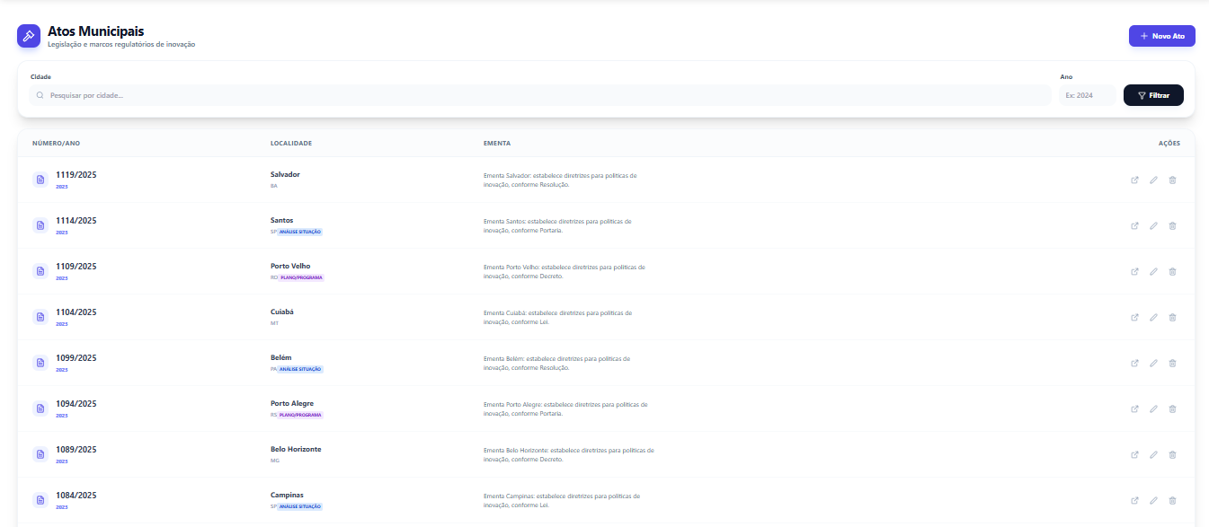

19 CONSIDERAÇÕES FINAIS
O SISPNAIST apresenta uma arquitetura abrangente para gerenciamento de informações de saúde e segurança do trabalhador. O projeto combina frontend e backend em TypeScript, persistência MongoDB, cache Redis, autenticação JWT com possibilidade de 2FA, controle de perfis, auditoria, módulos de saúde, treinamento, alertas, indicadores, relatórios, integrações externas e uma área administrativa/configuracional mais ampla do que a descrição inicial evidenciava.
A estrutura de dados descrita é organizada ao redor da entidade trabalhador e de seus submódulos, permitindo que informações distintas sejam mantidas de forma especializada. Paralelamente, empresas, unidades e usuários sustentam a estrutura administrativa e de acesso.
Do ponto de vista funcional, o sistema foi projetado para atender diferentes perfis, desde o trabalhador que consulta treinamentos e certificados até usuários gestores e administradores que acompanham indicadores, monitoramento, alertas e configurações.
O material de origem apresenta a arquitetura, entidades, rotas e páginas, mas não detalha todos os algoritmos internos, contratos completos das integrações, regras de cada campo dos formulários, modelos de resposta JSON, estrutura exata dos controllers/services ou procedimentos de implantação.

